Novo Consulente (Triagem)
Pergunte ao consulente se é a primeira vez na casa. Caso positivo siga o passo a passo abaixo.
Clique no botão +Novo 
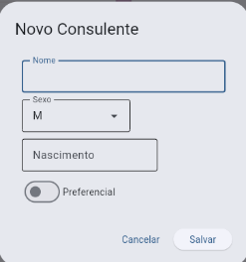
Digite os dados básicos do consulente

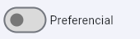
Caso somente após o cadastro o consulente se identifica como preferencial, use o botão para assinalar o retirar a prioridade


Após Salvar assinale a fila de uso, no caso Triagem
Na sequência atribua o primeiro passe:
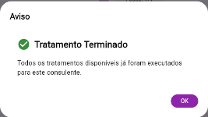
Pode ignorar a mensagem

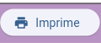
Imprima o tratamento

Entregue o tratamento, junto com a folha de orientações do tratamento e Informe ao consulente:
Você vai ser chamado pela senha “Triagem 01”
Leia as orientações com calma
Por favor preencha somente os dados de endereço.
Leve a ficha quando for chamado no barracão

2. Retorno
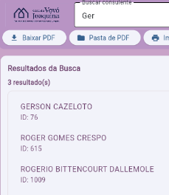
Procure o nome do consulente na barra de pesquisa por qualquer parte do nome

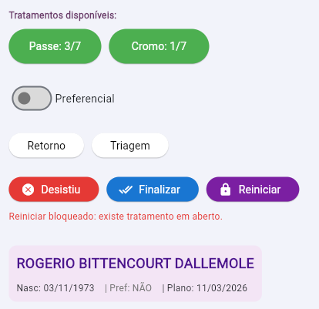
Ao encontrar clique sobre ele. O tratamento irá aparecer a janela “Detalhes do Consulente”
Nesta tela você tem as seguintes informações
Quais são os tratamentos disponíveis
Preferencial ou não
Qual a fila que ele será incluído
Botões para término e reinício de tratamento
Nome, nascimento e início do Plano

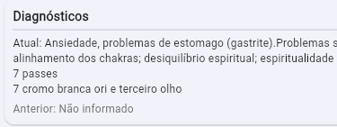
Um pouco mais abaixo tem o tratamento que esta sendo realizado

Ações:
Verifique no diagnóstico se há tratamentos em conjunto.
Assinale os tratamentos que serão feitos no dia.
Indique qual a fila a ser associado no caso Retorno
Imprima a ficha
Entregue ao consulente, reforçando qual a senha que foi atribuída

3. Tratamento Encerrado

Caso ao abrir o tratamento apareça a mensagem:

Você deve iniciar um novo tratamento.
Clique no botão finalizar e na sequência no reiniciar 
Após isto o fluxo é o mesmo de um novo consulente

4. Consulente com tratamento antigo (mais de 6 meses)
Caso ao abrir o tratamento ele seja muito antigo
Clique na sequência de botões
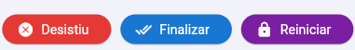
Após isto o fluxo é o mesmo de um novo consulente

5. Informações Importantes
1. Sempre pergunte o nome completo do consulente.
Caso esteja incorreto ou incompleto, após a seleção clique em


- Após a distribuição de senha é necessário imprimir a lista de chamada.
  - Troque o papel da impressora para um A4, poucas folhas são o suficiente
  - Use o botão 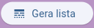
  - Vai abrir um arquivo no computador e é só imprimir

